Запрос ценовой информации на закупку ТМЦ

В соответствии с требованиями Закона Приднестровской Молдавской Республики от 08.11.2018 № 318-3-VI «О закупках в Приднестровский Молдавской Республике» и в целях изучения рынка цен на автомобиль ГУП «Водоснабжение и водоотведение» просит предоставить информацию о стоимости автомобиля, соответствующего указанным характеристикам.

1. Перечень товаров (работ, услуг) для составления расчета:
ГУП «Водоснабжение и водоотведение» просит направить коммерческое предложение на поставку автомобиля согласно нижеприведенной таблице:
Таблица
№  п/п | Наименование товара (работы, услуги) и технические характеристики | Ед. изм. | Кол-во | Сумма, руб. ПМР
1 | Автомобиль | шт. | 1

Технические характеристики автомобиля

Модель: | Dacia Logan Kombi 2012
Двигатель/трансмиссия: | 1.6 MPI МКПП - (-перед. привод) -64кВ (85 Лс)
Цвет: | Белый металлик
Пробег: | 179 тыс км
Расход топлива: | 10,5 город / 6,8. трасса/ смешанный 8,3
Количество мест: | Универсал количество дверей 5/

Общая информация
- Расположение руля Левый
- Страна марки Румыний

Размеры
- Длина 4450 мм
- Ширина 1740 мм
- Высота 1635 мм
- Колёсная база 2905 мм
- Ширина передней колеи 1469 мм
- Ширина задней колеи 1466 мм
- Размер колёс 185/65/R16

Объём и масса
- Объём топливного бака 50 л
- Снаряженная масса 1220 кг
- Полная масса 1945кг

Трансмиссия
- Коробка передач Механика
- Количество передач 6
- Тип привода передний

Подвеска и тормоза
- Независимая, амортизационная стойка типа МакФерсон
- Полузависимая, торсионная балка
- Передние тормоза дисковые
- Задние тормоза барабанные

Эксплуатационные показатели
- Максимальная скорость 163 км/ч
- Разгон 0 до 100 км/ч с 14,1. сек
- Расход топлива, л город/трасса/смешанный 10,5/6,8/8,3

Двигатель
- Марка топлива бензин
- Объем двигателя 1598 см³
- Расположение цилиндров рядное
- Количество цилиндров 4
- Мощность 85 л.с
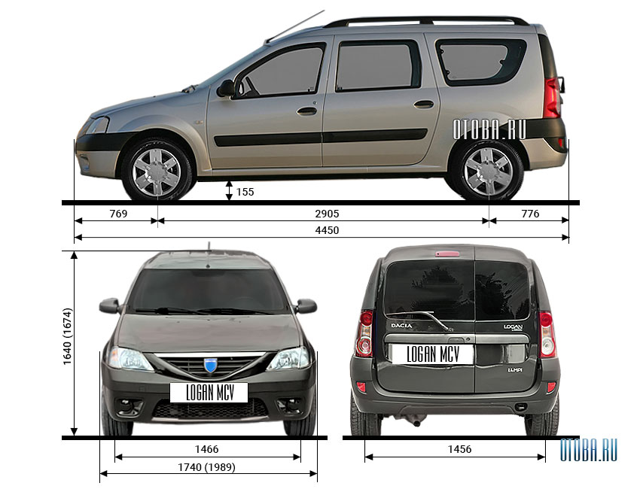

2. Основные условия исполнения контракта, заключаемого по результатам закупки (товаров, работ, услуг):
2.1. Предмет контракта: Автомобиль.
2.2. Цена контракта - является твердой, определяется на весь срок исполнения контракта и может изменяться только в случаях, порядке и на условиях, предусмотренных Законом ПМР «О закупках в Приднестровской Молдавской Республике».
2.3. Оплата по контракту производится Покупателем путем перечисления денежных средств на расчетный счет Продавца в течение 10 (десяти) банковских дней с момента поставки Товара. Датой оплаты считается дата поступления денежных средств на расчетный счет Поставщика.
2.4. Срок поставки Товара (выполнения работ (оказания услуг) - в течение 10 рабочих дней с момента подачи заявки Покупателем.
3. Сроки предоставления информации - до 13:00 «01» сентября 2023 года. В письменном виде по адресу г. Тирасполь, ул. Луначарского, 9, электронный адрес: omts@vodokanal-pmr.com, факс +373 (533) 8-46-93.
4. Проведение данной процедуры сбора информации не влечет за собой возникновение каких-либо обязательств заказчика.
5. Убедительная просьба при предоставлении предложений в обязательном порядке указывать:
  - Срок действия предлагаемой цены.

По всем возникающим вопросам просьба обращаться по тел.: + 373 (533) 8-46-93.

